**МІНІСТЕРСТВО ОСВІТИ І НАУКИ, МОЛОДІ І СПОРТУ УКРАЇНИ**

НАЦІОНАЛЬНИЙ ТЕХНІЧНИЙ УНІВЕРСИТЕТ УКРАЇНИ

“КИЇВСЬКИЙ ПОЛІТЕХНІЧНИЙ ІНСТИТУТ

імені ІГОРЯ СІКОРСЬКОГО”

**КАФЕДРА КОНСТРУЮВАННЯ ЕОА**

ЗВІТ

з лабораторної роботи №5

по курсу «Алгоритмічні мови та програмування »

на тему «Алгоритми множення та ділення»

Виконав:

студент гр. ДК-91

Кіба.Є.І.

Перевірив:

ст. викладач

Губар В.Г.

Київ – 2020

**Лабораторна робота №5**

**Дерева**

Тема роботи: Бінарні дерева.

Мета роботи: Складання алгоритмів з використанням бінарних дерев.

Завдання:

· Створити бінарне дерево (виберіть згідно Вашого завдання), вивести його. Реалізувати функції: друку дерева (тип обходу згідно варіанту), створення/видалення дерева, вставки елементу, видалення елементу, пошуку елементу.

**Варіанти завдань**

5. Дерево містить елементи типу float, тип обходу - прямий

**Блок схема**

**мейн**

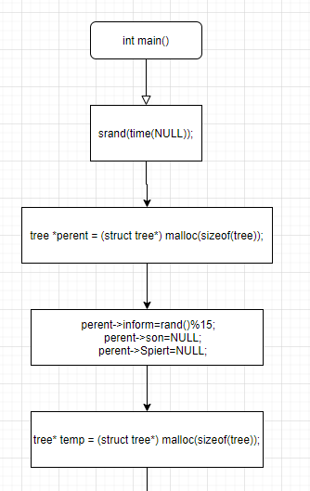

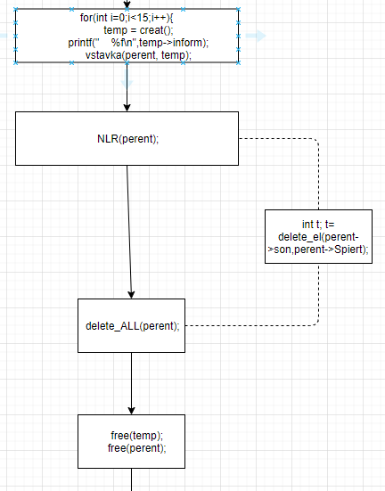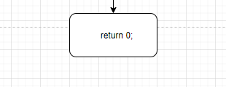

**Создание дерева**

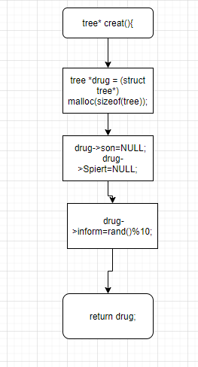

**Вставкка Елемента**

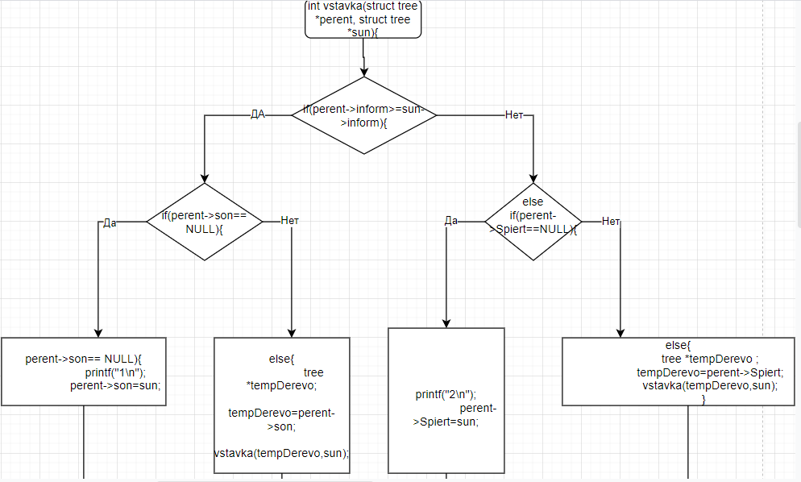

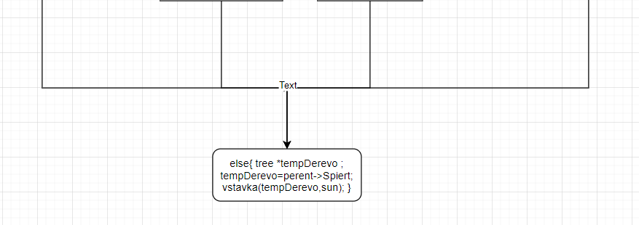

**Метод NLR**

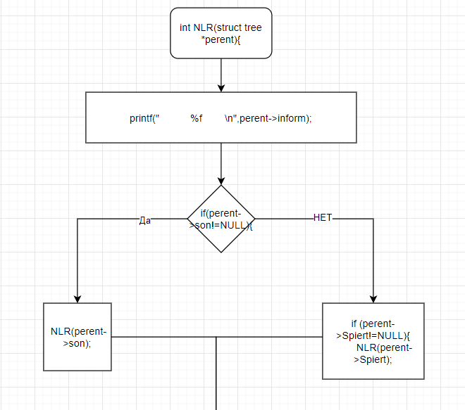

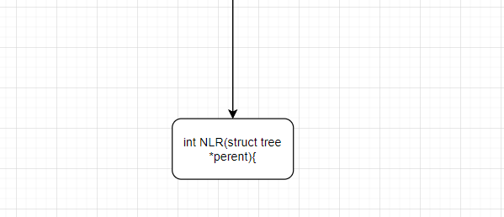

**Видалення Усіх елементів дерева**

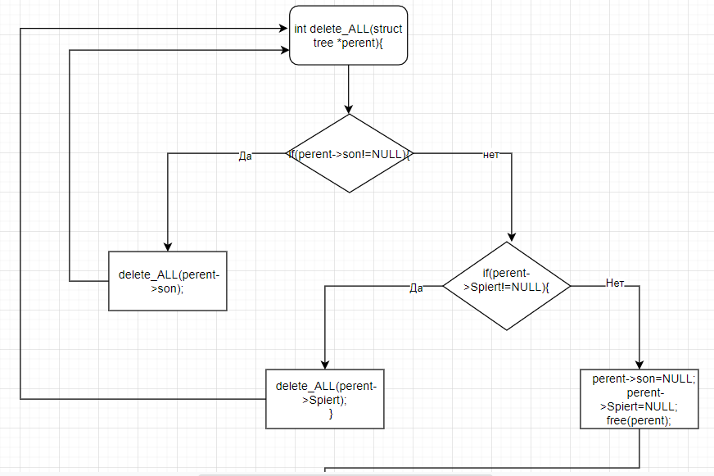



Посилання на гітхаб: <https://github.com/sgubar/2020/tree/master/dk91/%D0%9A%D0%B8%D0%B1%D0%B0/Lab%205>

**Висновок:** Виконав данну мені лаборатрну роботу та навчився створювати бінарні дерева